|  |
| --- |
| PARROCCHIA  SAN MARCO EVANGELISTA Via Maddalena, 86-Tel.0873-59264  vastosanmarco@gmail.com |

Cedolino da riconsegnare entro DOMENICA 7 OTTOBRE

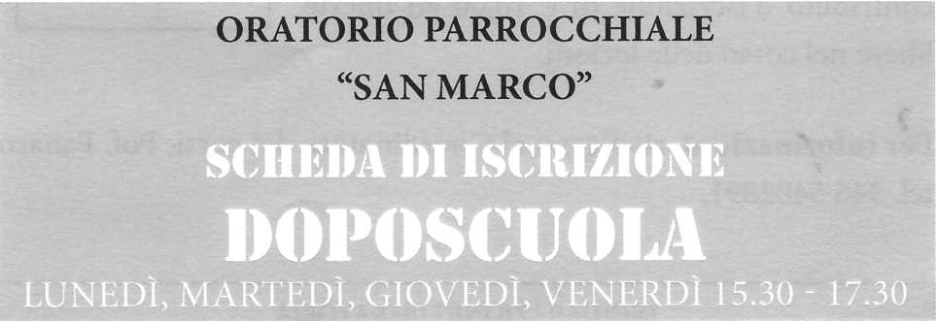

Il sottoscritto _______

e la sottoscritta _______

genitori di____________________________________________

età_____

alunno presso la Scuola

classe e sezione

CHIEDONO che il proprio figlio/a sia iscritto al doposcuola per le  
seguenti discipline: ______

____________________________________________

____________________________________________

____________________________________________

Contatti tefonici di riferimento:  
1 2_____________________________

e-mail_________________________________________________________

|  |
| --- |
|  |

L'attività dei docenti è volontaria e gratuita.

Contributo

Si □ no □

A parziale copertura delle spese di riscalda­mento, illuminazione e pulizia si richiede un contributo d'iscrizione di € 10,00 ed offerte libere nel corso delle lezioni.

Per informazioni, rivolgersi al Coordinatore dei corsi, Pof. Fanaro tel. 346 5402891.

|  |
| --- |
| DICHIARAZIONE LIBERATORIA ED ESONARATIVA DI RESPONSABILITÀ CIVILE ED AUTORIZZAZIONE AL TRATTAMENTO DEI DATI PERSONALI   * I firmatari della presente dichiarano di voler declinare ed esonerare il corpo dei docenti volontari, il parroco e la Parrocchia San Marco Eavngelista, da ogni respon­sabilità civile e penale per infortuni e/o danni di qualsiasi natura che dovessero veri­ficarsi (o essere causati dagli stessi firmatari) nel corso delle attività del doposcuola. * Autorizzano la Parrocchia San Marco Evangelista al trattamento dei dati personali sopra riportati ai fini e nell'ambito delle attività parrocchiali. * Dichiarano di provvedere personalmente alla tutela del/della figlio/a nel tragitto casa-parrocchia all'inizio e alla fine delle lezioni, esonerando da ogni responsabilità i docenti volontari del doposcuola, per quanto possa eventualmente accadere fuori dalle aule dell'oratorio. |

Vasto lì,_____________

Firma del padre____________________

Firma della madre__________________